Задания II тура летней онлайн олимпиады по астрономии для обучающихся 7-9-х классов общеобразовательных организаций Самарской области
31 августа 2022 года

Уважаемые участники II тура летней онлайн олимпиады по астрономии!
Работа выполняется на листах формата А4. Все листы нумеруются (например, 1 лист из 5). На титульном листе обязательно указывается: ФИО, класс как указывали в I туре, образовательная организация. После выполнения заданий работа сканируется в pdf и отправляется на электронные адреса:
Янкевич Ольга Александровна olga_ssttu@mail.ru (7-8 классы)
Ананченко Ольга Владимировна ananchenkoolga@mail.ru (9 классы)
Срок выполнения и отправки работ участниками: 31 августа до 23.59
Задание 1
21 июня Андрей несколько раз измерял длину тени Алены, рост которой 1 м 60 см. Длина самой короткой тени оказалась равной 90,4 см. Найдите склонение Солнца 31 августа, если длина самой короткой тени Алены, измеренная в этот день на том же месте, увеличилась на 67,6 см.

Задание 2
Определите вес робота объемом 0,5 м³, исследующего поверхность Венеры. Считать, что атмосфера Венеры состоит только из углекислого газа, ее температура равна 470 °C, давление – 90 атмосфер, ускорение свободного падения – 8,8 м/с².

Задание 3
Определите активность Солнца по рисунку ниже, считая нормировочный коэффициент равным 1.
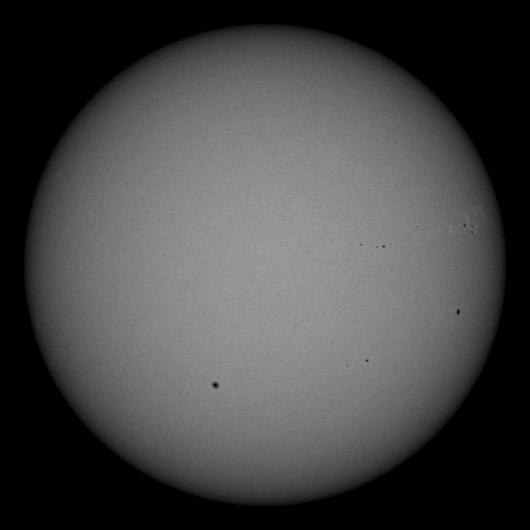

Задание 4
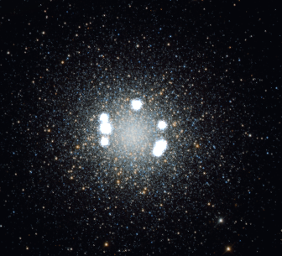
Оцените среднюю плотность шарового звездного скопления, если известно, что сила гравитационного притяжения между двумя точно такими же скоплениями, расстояние между центрами которых составляет 23000 световых лет, равна 5,6·10¹⁹ Н. Диаметр скопления примерно равен 145 световым годам; неравномерностью распределения звезд по объему пренебречь.

Задание 5
Считая, что Солнце (M = 2·10³⁰ кг, R = 700000 км) отклоняет свет на 1,75'' , найдите, на какой угол отклонится луч света от далекого объекта вблизи черной дыры (m = 4,3·10⁶ M, радиус равен гравитационному).

Астрофизические постоянные:
Гравитационная постоянная 6,67·10⁻¹¹ (Н·м²)/кг²
Скорость света в вакууме 3·10⁸ м/с
Универсальная газовая постоянная 8,31 Дж/(моль·К)

